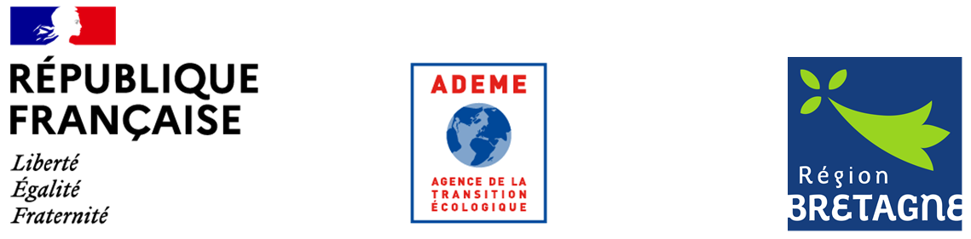

Volet Technique de demande d’aide dans le cadre de l’AAIP Economie Circulaire 2020

Volet administratif | Volet technique | Volet financier

LES AIDES DE L’ADEME NE CONSTITUENT PAS UN DROIT DE DELIVRANCE ET N’ONT PAS DE CARACTERE SYSTEMATIQUE

Dans ce document, les parties grisées et en italique précisent les attendus pour les paragraphes concernés.

Le document ci-joint constitue le volet technique du dossier de demande d’aide à remplir par le porteur d’un projet

Il est impératif de rendre ce dossier complété au format texte modifiable (type word).

! Pour rappel, le dossier de demande d’aide complet comprend 3 volets : le volet administratif, le volet financier et le volet technique. Le dossier est considéré comme complet après réception des 3 volets complétés par vos soins !

Intitulé de l’opération

Synthèse du projet (15 lignes max)

Contexte de l’operation

Cadre de l’opération

Présentation du maître d’Ouvrage et schéma d’organisation des acteurs
(identification des rôles et relations des intervenants)

Intégration au territoire, historique de la situation existante

Description des actions et études de faisabilité réalisées pour le montage du projet et sur les process (si nécessaire)

Démarches juridiques
(état d’avancement des démarches administratives pour les dossiers nécessitant des autorisations administratives)

Objectifs attendus de l’opération

Description de l’operation

Planning et suivi de l’operation

Pièces techniques à fournir à l’ADEME pour l’instruction de la demande d’aide

A compléter avec les documents techniques nécessaires à l’instruction en fonction des besoins

Engagements liés à la communication pris par le porteur de projet

Les points 7 et 8 sont pour information. A laisser en l’état par le porteur de projet car il s’agit d’un engagement de sa part pour pouvoir bénéficier des aides publiques.

Le bénéficiaire s’engage à garantir les financeurs publics dans la réutilisation des documents et toute autre information et supports soumis aux droits d’auteur, qu’il a fait son affaire personnelle auprès du ou des auteurs titulaires des droits de propriété intellectuelle et/ou des droits à l’image sur leur propre création, des autorisations de réutilisation requises.

Conformément à l’article 2 des règles générales d’’attribution des aides de l’ADEME, le bénéficiaire s’engage à associer l’ADEME lors de la mise au point d’actions de communication et d’information du public (inauguration de l’installation, …) et à mentionner dans tous les supports de communication l’ADEME comme partenaire en apposant sur chaque support de communication produit le logo de l'ADEME ou la mention : opération réalisée avec le soutien financier de l'ADEME. Il fournira à l'ADEME les versions finalisées des supports avant leur réalisation, afin d'obtenir l'accord de l'ADEME au préalable.

Pour les investissements, le bénéficiaire s’engage à poser un panneau sur le site de réalisation de l’opération, portant le logo de l’ADEME et mentionnant son soutien financier.

Rapports à remettre aux financeurs après réception du contrat
Les points suivants sont à laisser en l’état par le porteur de projet car il s’agit d’un engagement de sa part pour pouvoir bénéficier des aides publiques.

Le bénéficiaire remettra les documents suivants :

□ le cas échéant, un ou plusieurs rapports d’avancement de l’opération le cas échéant ;

□ un rapport final définitif de l’opération
Il(s) pourra/ont être constitué(s) d’une note technique précisant le déroulement de l’opération et son bilan, du bilan des actions d’accompagnement et de communication menées par le bénéficiaire, des supports de communication, validés a priori par l’ADEME, et mentionnant sa participation financière et/ou faisant apparaître son logo ;

□ tout autre document laissé à l’appréciation du service instructeur.

Ces rapports seront transmis sous format électronique

